1) Stima del numero di HOP
Utilizzando il comando ping -t $ttl 88.80.187.84 e incrementando il valore di $ttl il valore minimo che questo deve assumere perché il ping completi con successo è 13.
Questo valore è confermato anche dall'ouput del comando traceroute 88.80.187.84

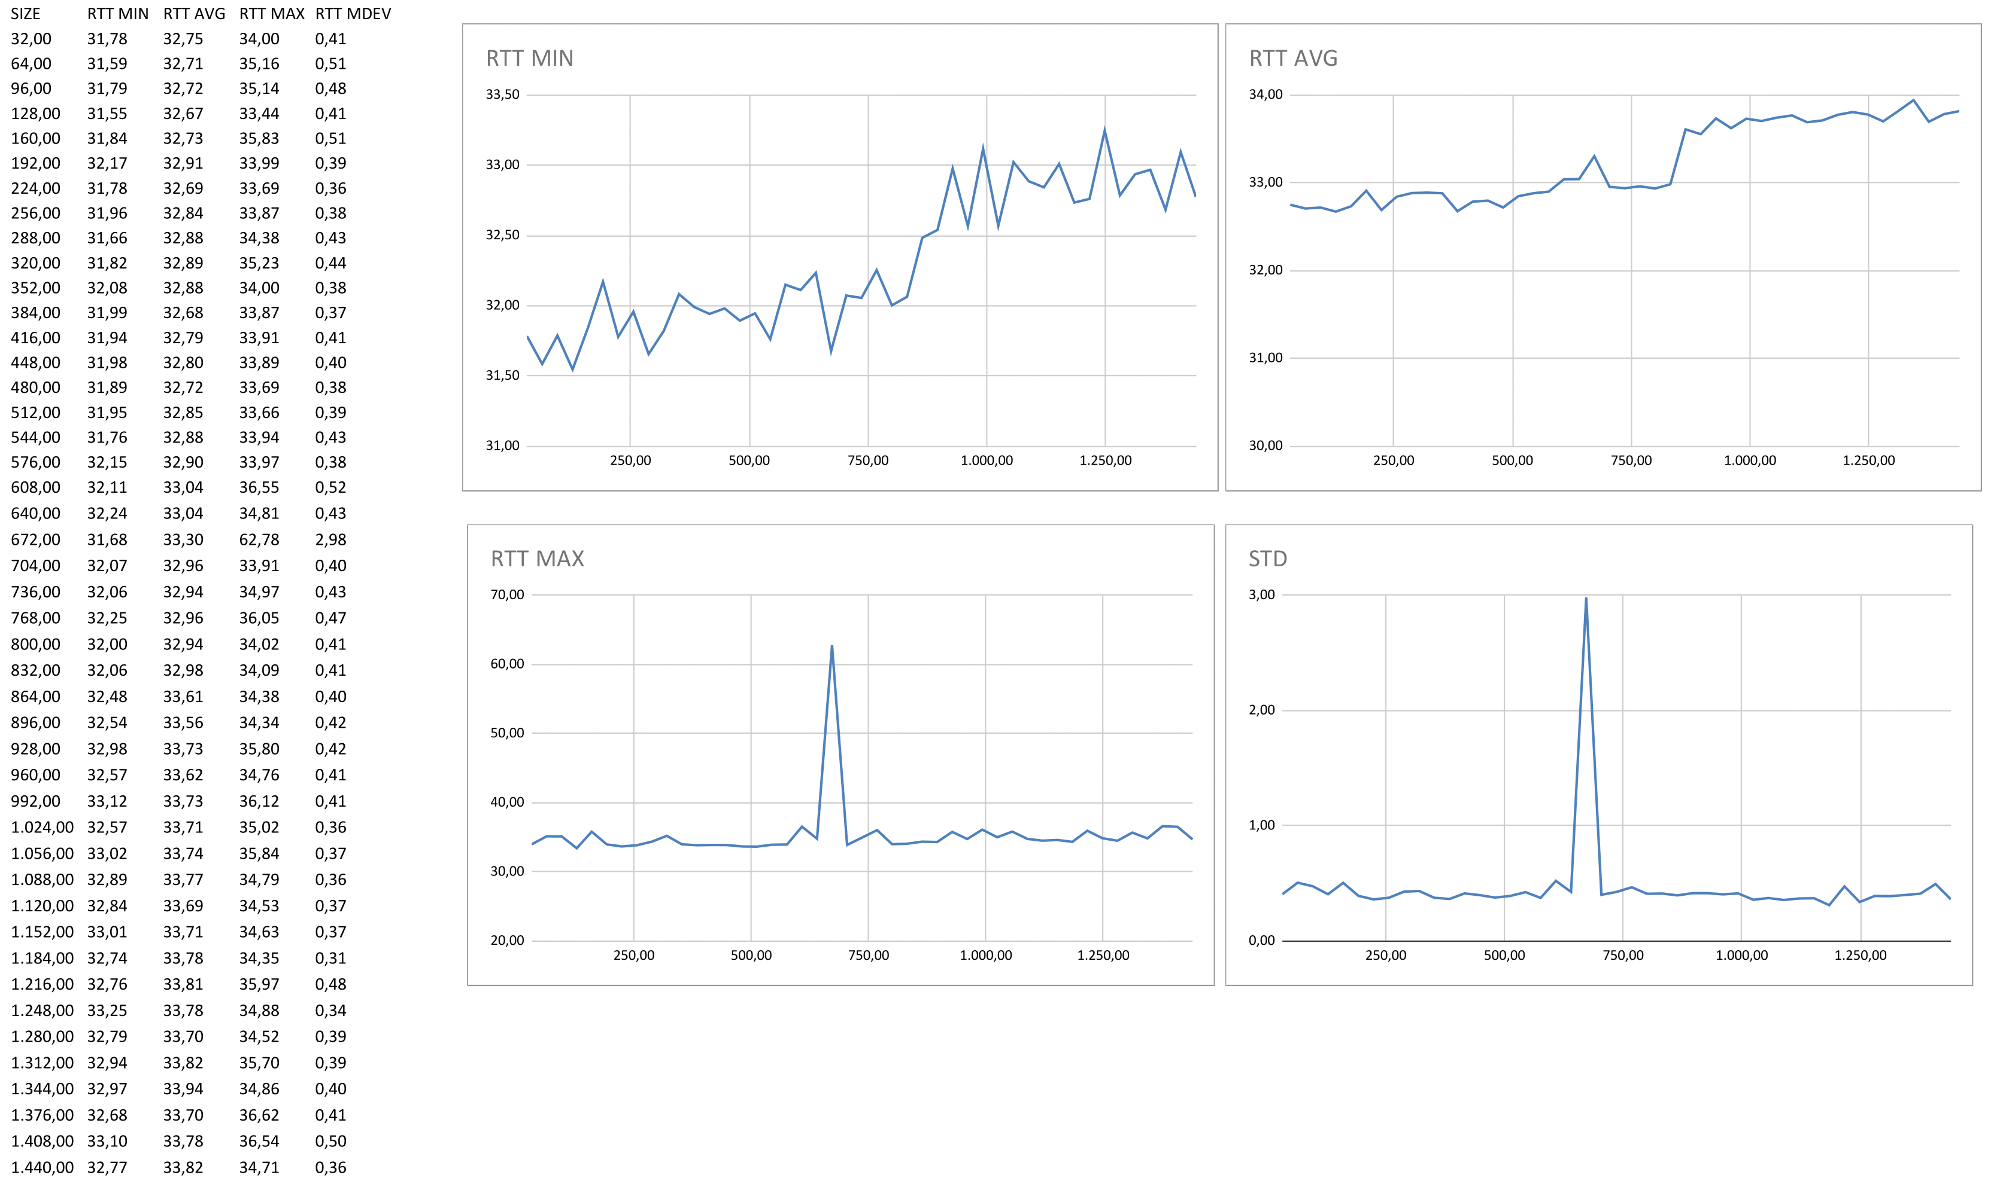
2) Dati

3) La velocità stimata effettuando l’interpolazione sui valori di RTT MIN è di 15,24 Mbits/s
4) La velocità stimata con iperf è di 13,8 Mbit/s
5) Osservo che c’è una differenza del 10% circa tra la stima di R* ed il valore riportato da iperf

